目录

Zookeeper安装文档 1

安装说明 1

Zookeeper配置 1

zookeeper的启动 2

# Zookeeper安装文档

## 安装说明

一、单机安装

本服务推荐使用zookeeper-3.5.4-beta版本

进入要下载的版本的目录，选择.tar.gz文件下载,具体需要哪个版本，这个由你自己选择

下载链接：<http://archive.apache.org/dist/zookeeper/>

## Zookeeper配置

配置，下载解压得到如下图所示：

点击conf,把zoo_sample.cfg修改成zoo.cfg,必须是叫这个名称。然后对其进行修改。

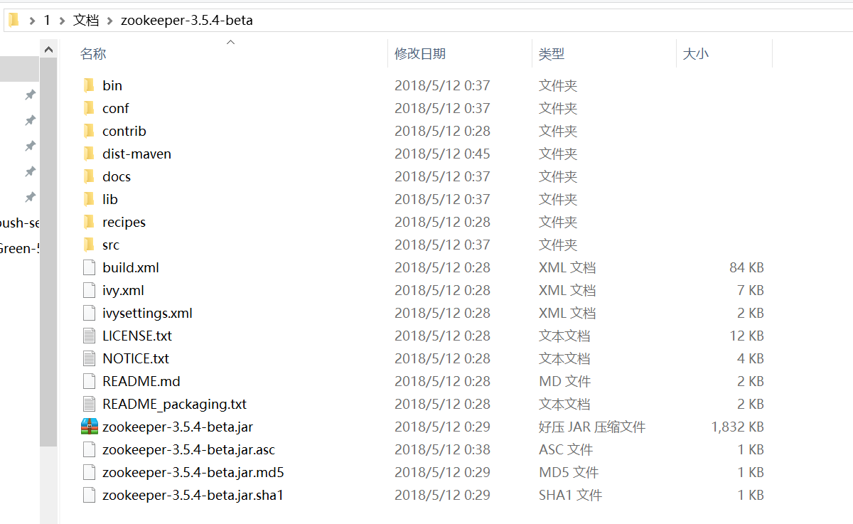

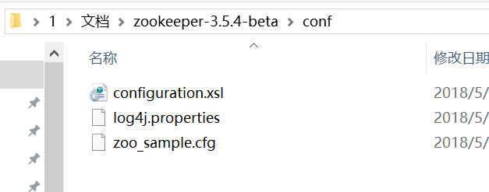

将配置文件zoo_sample.cfg，修改为zoo.cfg

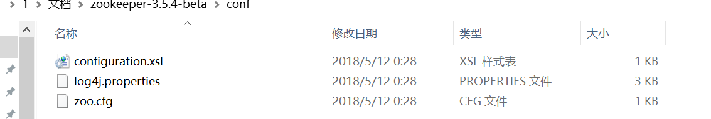

用文本打开zoo.cfg具体修改如下：

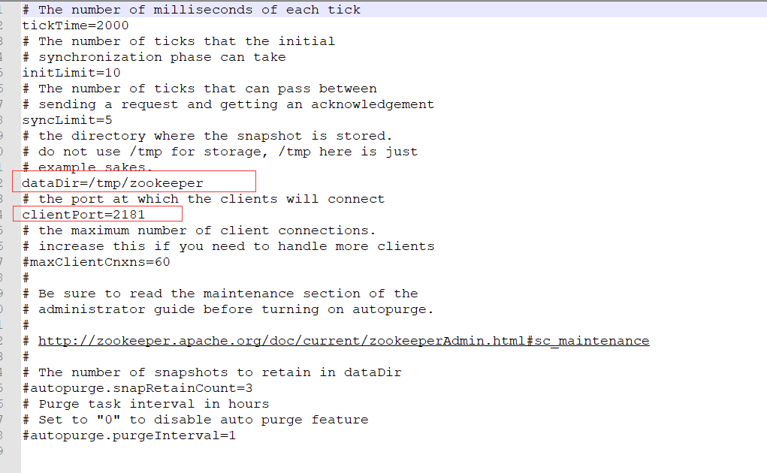

自己目录存放地址

dataDir=C:\Users\13579\Desktop\1\文档\zookeeper-3.5.4-beta\data

端口号：

clientPort=2181

## zookeeper的启动

启动zooker服务。启动命令在bin文件下的zkServer.cmd.

当看到这个2181就表示启动成功了。

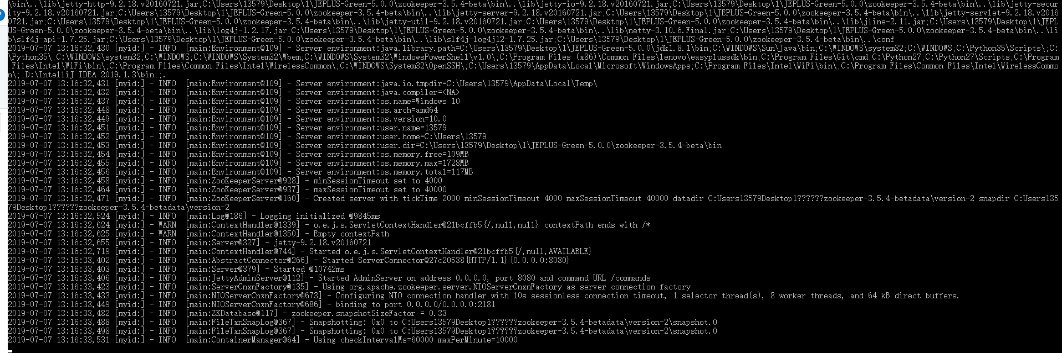

对于zookeeper集群，其实也就是修改conf/zoo.cfg的dataDir的存放位置以及相应在端口号，如第一个端口号：2181，第二个3181，...依次类推。这里不做详细介绍。

检查是否安装成功方式二：运行cmd,在命令行中输入jps如下图所示，表示zookeeper安装启动成功了。

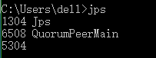

到此，单机的zookeeper布置就结束。